Resolución del Pleno del Instituto de Transparencia, Acceso a la Información Pública y Protección de Datos Personales del Estado de México y Municipios, con domicilio en Metepec, Estado de México, de fecha once de mayo del dos mil veintidós.
Visto el expediente formado con motivo del recurso de revisión 02134/INFOEM/IP/RR/2022, interpuesto por un particular de manera anónima, en lo sucesivo el RECURRENTE, en contra de la respuesta del Ayuntamiento de Metepec, en lo sucesivo el SUJETO OBLIGADO, se procede a dictar la presente resolución con base en los siguientes:
A N T E C E D E N T E S
1. Solicitud de acceso a la información. En fecha diez de enero de dos mil veintidós, la parte Recurrente presentó a través del Sistema de Acceso a la Información Mexiquense, en lo subsecuente el SAIMEX ante el SUJETO OBLIGADO, la solicitud de acceso a la información pública, a la que se le asignó el número de folio 00485/METEPEC/IP/2022, mediante la cual requirió la información siguiente:
“En este link "https://www.facebook.com/AyuntamientoMetepec/videos/618432896079738/" se aprecia el evento de reyes magos del ayuntamiento. Sin embargo, ante le incremento de casos positivos a COVID, el Presidente Municipal anunció que se seguirían todas las medidas sanitarias, por ello se requiere saber (por medio del documento que de cuenta de ello) si se aplicó gel antibacterial a los asistentes ya que funcionarios públicos dieron de mano a mano juguetes a niños.” (Sic)
Modalidad de Entrega de la información: A través del SAIMEX
2. Prórroga. En fecha veintinueve de enero de dos mil veintidós, el SUJETO OBLIGADO notificó al particular la prórroga para atender su solicitud de información, medularmente en los siguientes términos:
“Con fundamento en el artículo 163 de la Ley de Transparencia y Acceso a la Información Pública del Estado de México y Municipios, se le hace de su conocimiento que el plazo de 15 días hábiles para atender su solicitud de información ha sido prorrogado por 7 días en virtud de las siguientes razones:
METEPEC, ESTADO DE MEXICO, ENERO DEL AÑO 2022. ASUNTO: EL QUE SE INDICA A QUIEN CORRESPONDA P R E S E N T E. Por medio de este conducto y con fundamento en lo dispuesto por los artículos 53, fracción VI y 163 de la Ley de Transparencia y Acceso a la Información Pública del Estado de México y Municipios, me permito notificarle la ampliación del plazo por siete días más, aprobado por el comité de transparencia del Ayuntamiento de Metepec, Estado de México, mediante la primera sesión extraordinaria de fecha 21 de enero de 2022 Por lo anterior, se adjunta el acta del comité No CT/MET/1RASE/2022. Sin más por el momento quedo a sus órdenes. ATENTAMENTE GERARDO ARTURO OZUNA MARTÍNEZ JEFE DE LA UNIDAD DE TRANSPARENCIA
Lic. Gerardo Arturo Ozuna Martínez
Responsable de la Unidad de Transparencia”
Archivos adjuntos:
“acta primera sesion extraordinaria.pdf”: Consistente en el acta de la Primera Sesión Extraordinaria del Comité de Transparencia del Ayuntamiento de Metepec, Estado de México, celebrada el 21 de enero de 2022, mediante la cual se aprobó la ampliación de un plazo de 7 días para la atención de la solicitud de información a la que recayó el presente recurso de revisión: 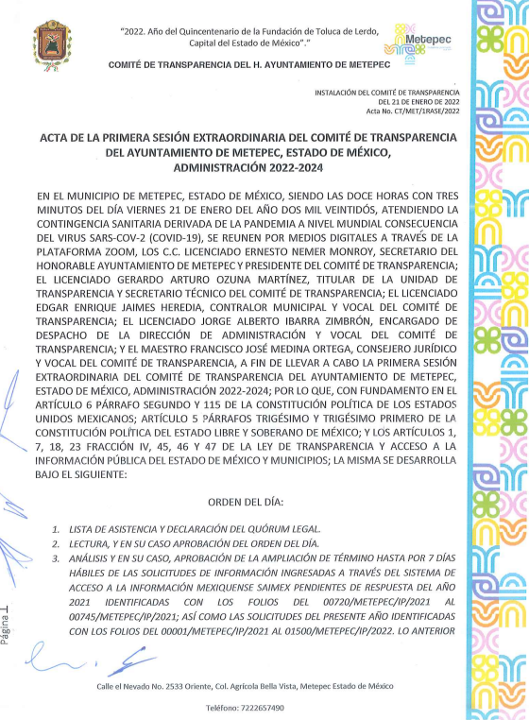

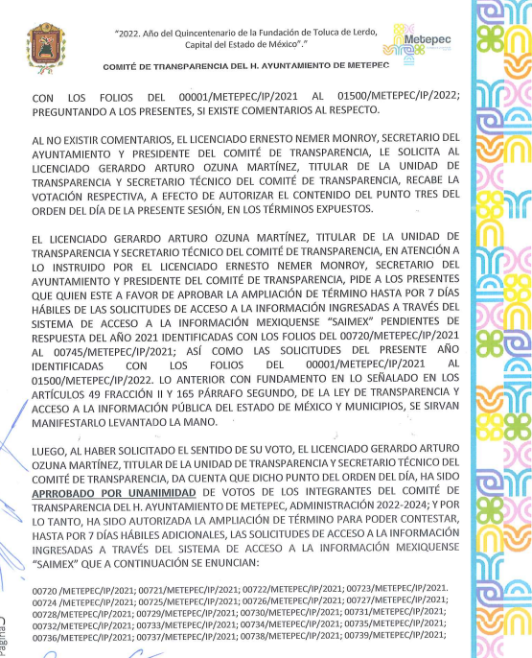



2. Respuesta. En fecha diez de febrero de dos mil veintidós, el SUJETO OBLIGADO a través del SAIMEX notificó su respuesta a la solicitud de información sustancialmente en los siguientes términos:
“En respuesta a la solicitud recibida, nos permitimos hacer de su conocimiento que con fundamento en el artículo 53, Fracciones: II, V y VI de la Ley de Transparencia y Acceso a la Información Pública del Estado de México y Municipios, le contestamos que:
C. SOLICITANTE P R E S E N T E. En respuesta a la solicitud número 00485/METEPEC/IP/2022, recibida por medio del Sistema de Acceso a la Información Mexiquense (SAIMEX). Al respecto, le informo que esta Unidad de Transparencia turnó la solicitud antes mencionada a los Servidores Públicos Habilitados que de conformidad con las funciones y atribuciones conferidas en términos de la Ley Orgánica Municipal del Estado de México y demás disposiciones legales aplicables les corresponde la generación, recopilación, administración, manejo, procesamiento, archivo y conservación de la información, y habiendo realizado una búsqueda exhaustiva de ésta, se anexa la respuesta del Servidor Público habilitado. Lo anterior con fundamento en lo establecido por los artículos 12, 18, 19, 53 fracción VI, 160 y 162 de la Ley de Transparencia y Acceso a la Información Pública del Estado de México. Sin más por el momento, me despido de usted, reiterando estar a sus órdenes. ATENTAMENTE Lic. Gerardo Arturo Ozuna Martínez Titular de la Unidad de Transparencia
ATENTAMENTE
Lic. Gerardo Arturo Ozuna Martínez”
(Sic)
Archivo adjunto:
“TRANSP-4.pdf”: Consiste en el oficio CPCyB/073/2022, mediante el cual, el Coordinador de Protección Civil y Bomberos manifestó que no organizó la Caravana de Reyes Magos, por lo que no cuenta con la información al respecto.
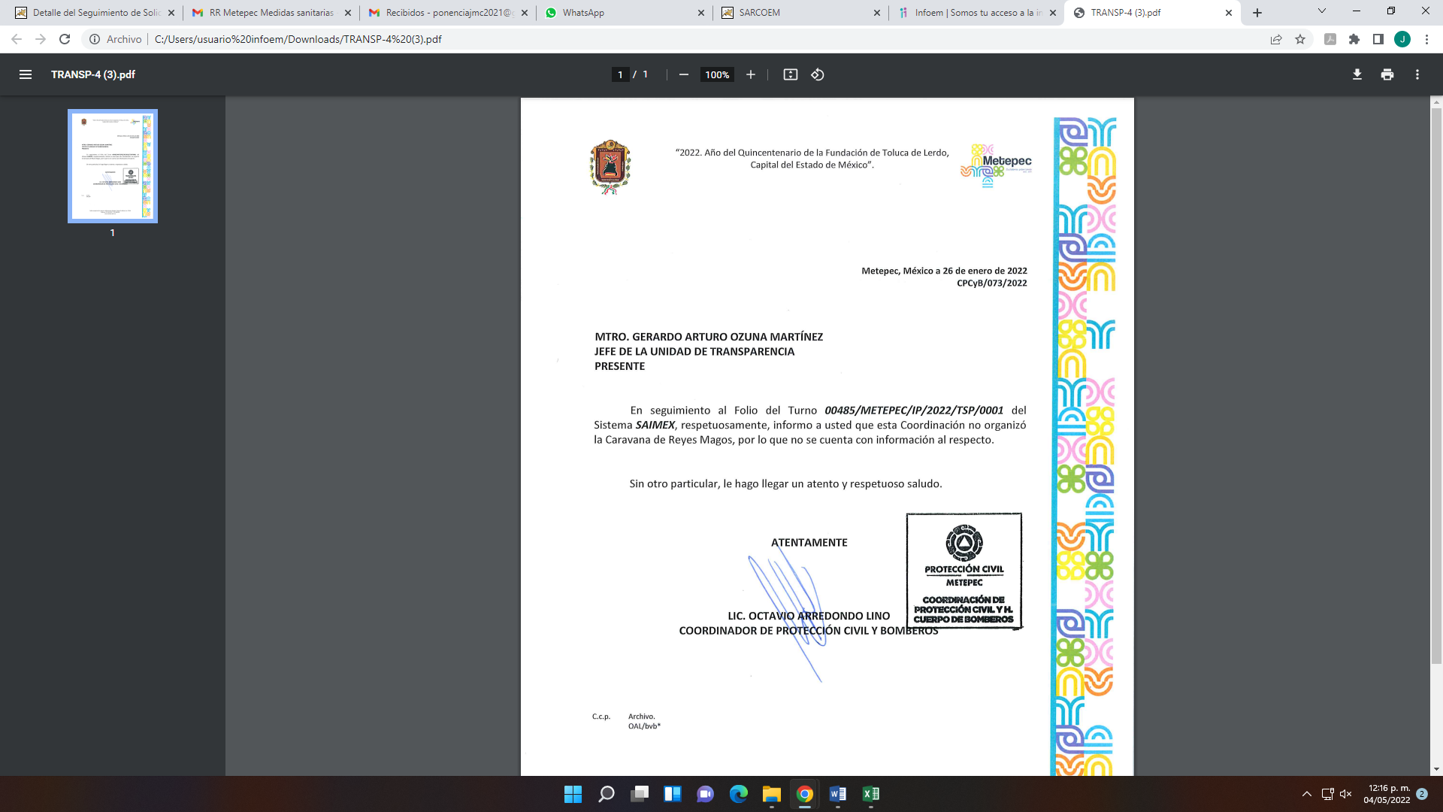
3. Interposición del recurso de revisión. Inconforme con la respuesta, el Recurrente interpuso el recurso de revisión materia del presente estudio el día veintiocho de febrero de dos mil veintidós, en el que expresó lo siguiente:
a) Acto impugnado:

“La respuesta proporcionada por el Sujeto Obligado.” (Sic)

b) Razones o motivos de inconformidad:
“La respuesta proporcionada por el sujeto obligado está repleta de deficiencias al incumplir con diversas disposiciones explícitamente señaladas por la Ley de Transparencia y Acceso a la Información Pública. De conformidad con el artículo 6º, Apartado A, fracción I, en la interpretación del derecho de acceso a la información pública deberá prevalecer el principio de máxima publicidad, es decir, que toda la información en posesión de los sujetos obligados será pública, completa, oportuna y accesible, sujeta a un claro régimen de excepciones que deberán estar definidas y ser además legítimas y estrictamente necesarias en una sociedad democrática. Por lo tanto, se arriba que el derecho de acceso a la información se garantiza mediante el manejo y la conservación del patrimonio documental para posteriormente facilitar el acceso a la información en posesión de sujetos obligados. En relación directa con ello, resultan relevantes los artículos 4, 12, 18, 19 y 24 último párrafo de la Ley de Transparencia y Acceso a la Información Pública del Estado de México y Municipios Por otra parte, se estima que el Sujeto Obligado no dio cabal cumplimiento al procedimiento para la atención a las solicitudes de acceso a la información, establecido en los artículos 151, 160, 162, 163, 164, 165 y 166, de la Ley de Transparencia y Acceso a la Información Pública del Estado de México y Municipios. Siendo a su vez, el sujeto obligado omiso en las formalidades de clasificación de información en los casos procedentes, en términos de los artículos 47, 48, 49, fracciones II, VIII, IX, XII, XVI, 50, fracción X, 58, fracción V, 122, 130, 131, 133, 134, 135, 137, 140, 143 y 149 de la Ley referida con antelación. En este sentido, el sujeto obligado se encuentra constreñido a entregar la información solicitada, en los formatos que obren en sus archivos y por el medio de notificación seleccionado, siguiendo el procedimiento señalado en la propia Ley de Transparencia y Acceso a la Información Pública del Estado de México y Municipios. Por lo anteriormente expuesto se solicita al Pleno del Instituto de Transparencia, Acceso a la Información Pública y Protección de Datos Personales del Estado de México y Municipios tenga a bien ordenar al sujeto obligado de mérito la entrega de la información solicitada, en versión digital y pública, de ser el caso, en el formato en que se encuentre. Asimismo, de conformidad con el artículo 223 de la multicitada Ley de transparencia local, se solicita al Instituto dar vista a la Contraloría Interna y Órgano de Control y Vigilancia en términos de la Ley de Responsabilidades de los Servidores Públicos del Estado y Municipios, para que determine el grado de responsabilidad de quienes incumplan con las obligaciones de la Ley, al considerar posibles causas de responsabilidad administrativa por el incumplimiento a lo anteriormente expuesto, aunado a los supuestos normativos aplicables, previstos por el artículo 222 del mismo ordenamiento jurídico. No omito mencionar que el sujeto obligado omitió en su respuesta informar a los interesados el derecho y plazo que tienen para promover recurso de revisión, de acuerdo a lo señalado por el artículo 177 de la ley en mención.” (Sic)

4. Turno. De conformidad con el artículo 185 fracción I de la Ley de Transparencia y Acceso a la Información Pública del Estado de México y Municipios vigente, el presente recurso de revisión se turnó por el sistema electrónico del Instituto de Transparencia, Acceso a la Información Pública y Protección de Datos Personales del Estado de México y Municipios, a la Comisionada Guadalupe Ramírez Peña para su análisis, estudio, elaboración del proyecto y presentación ante el Pleno de este Instituto.

5. Admisión del Recurso. El día cuatro de marzo de dos mil veintidós se admitió a trámite el presente recurso de revisión a efecto de integrar el expediente respectivo; fue puesto a disposición de las partes por siete días hábiles para que ofrecieran pruebas y manifestaran lo que a su derecho convenga.

6. Manifestaciones. De constancias del expediente electrónico del SAIMEX, se observa que el Sujeto Obligado fue omiso en rendir su informe justificado, asimismo cabe señalar que la parte Recurrente fue omisa en emitir pronunciamientos, ofrecer pruebas o alegatos, por lo que se tiene por precluido su derecho.
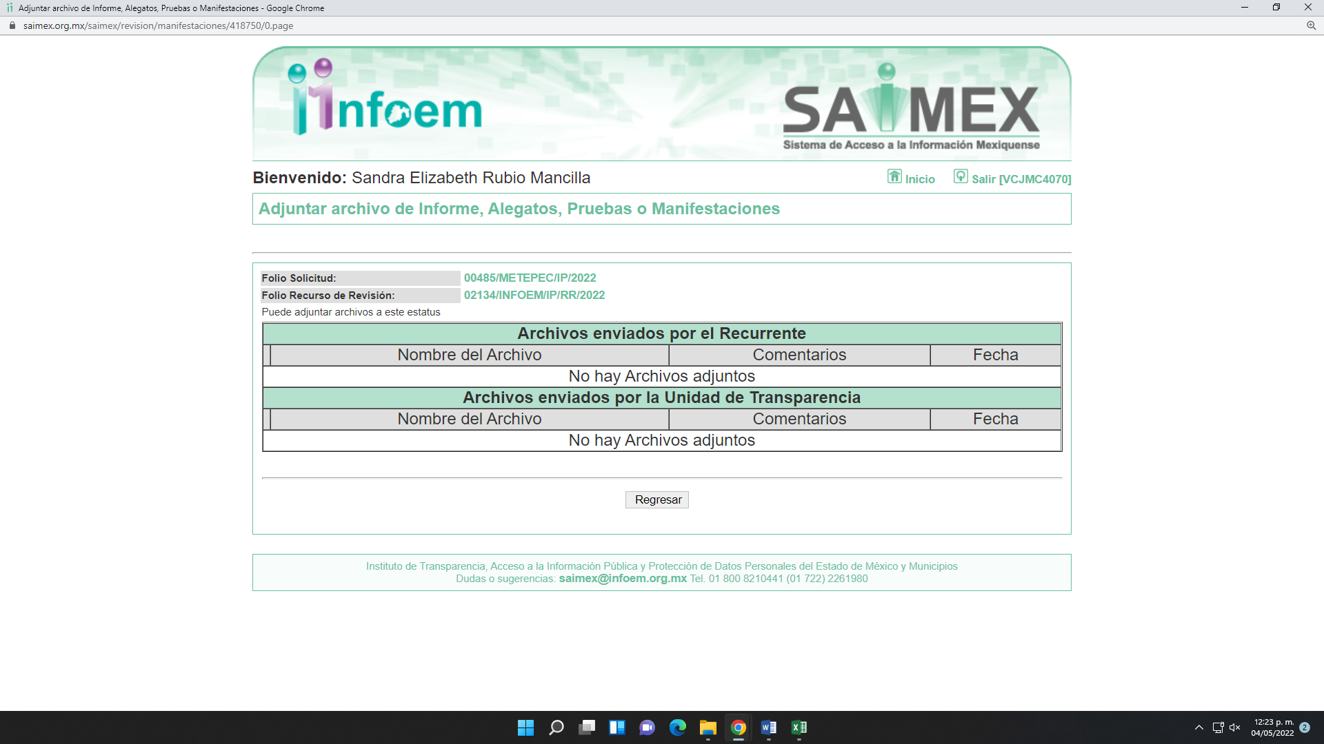
8. Cierre de Instrucción. Una vez transcurrido el plazo otorgado para que las partes manifestaran lo que a su derecho conviniera, y siguiendo los trámites correspondientes con fundamento en el artículo 185 fracción VI de la Ley de Transparencia y Acceso a la Información Pública del Estado de México y Municipios, el día tres de mayo de dos mil veintidós, se procedió a decretar el cierre de instrucción respectivo y no existiendo diligencia pendiente de desahogo, se ordenó emitir la resolución que conforme a derecho proceda.
8.- Ampliación del plazo para emitir resolución. El cuatro de mayo de dos mil veintidós, se notificó a las partes el Acuerdo de Ampliación de Plazo para resolver el medio de impugnación que nos ocupa, en términos de lo dispuesto por el artículo 181, párrafo tercero de la Ley de Transparencia y Acceso a la Información Pública del Estado de México y Municipios; lo anterior a fin de aminorar los efectos que conlleva.
CONSIDERANDO
Primero. Competencia. El Instituto de Transparencia, Acceso a la Información Pública y Protección de Datos Personales del Estado de México y Municipios, es competente para conocer y resolver el presente recurso de revisión interpuesto por la parte recurrente, conforme a lo dispuesto en los artículos 6, apartado A de la Constitución Política de los Estados Unidos Mexicanos; 5, párrafos trigésimo, trigésimo primero y trigésimo segundo; de la Constitución Política del Estado Libre y Soberano de México; 1, 2, fracción II; 13, 29, 36, fracciones I y II; 176, 178, 179, 181 párrafo tercero y 185 de la Ley Transparencia y Acceso a la Información Pública del Estado de México y Municipios; 9, fracciones I y XXIV y 11 del Reglamento Interior del Instituto de Transparencia, Acceso a la Información Pública y Protección de Datos Personales del Estado de México y Municipios.
Segundo. Oportunidad y Procedibilidad. De conformidad con los requisitos de oportunidad que debe reunir el recurso de revisión interpuesto, previsto en el artículo 178, párrafo primero de la Ley de Transparencia y Acceso a la Información Pública del Estado de México y Municipios vigente, en la especie se advierte que el presente medio de impugnación fue interpuesto dentro del plazo de quince días previsto en el dispositivo referido, toda vez que el SUJETO OBLIGADO emitió su respuesta el día diez de febrero de dos mil veintidós, mientras que el solicitante presentó su recurso de revisión el día veintiocho de febrero de dos mil veintidós, esto es, al décimo segundo día hábil siguiente en que tuvo conocimiento de la respuesta impugnada, de tal forma, se considera que la interposición del presente medio de impugnación se encuentra dentro de los márgenes temporales previstos en el citado precepto legal.
Ahora bien, por cuanto hace a la procedibilidad del recurso de revisión, es de suma importancia señalar que la parte RECURRENTE, no señaló nombre o seudónimo con el cual desee ser identificado, como se advierte en el detalle de seguimiento del SAIMEX, no obstante lo anterior, no proporcionar el nombre no es motivo para archivar la solicitud de acceso a la información pública como concluida, conforme a lo previsto en el artículo 155, penúltimo párrafo de la Ley de Transparencia y Acceso a la Información Pública del Estado de México y Municipios que establece lo siguiente:
"Las solicitudes anónimas, con nombre incompleto o seudónimo serán procedentes para su trámite por parte del sujeto obligado ante quien se presente. No podrá requerirse información adicional con motivo del nombre proporcionado por el solicitante."
Así las cosas, se concluye la acreditación plena de todos y cada uno de los elementos formales exigidos por el artículo 180 de la Ley de Transparencia y Acceso a la Información Pública del Estado de México y Municipios, y en consecuencia resulta conforme a derecho entrar al estudio de fondo y resolver el presente medio de impugnación, al actualizarse lo dispuesto en los artículos 176 y 179 fracción I del ordenamiento legal citado, que establecen los supuestos en que puede interponerse el recurso de revisión:
“Artículo 176. El recurso de revisión es la garantía secundaria mediante la cual se pretende reparar cualquier posible afectación al derecho de acceso a la información pública en términos del presente y del siguiente Capítulo.
“Artículo 179. El recurso de revisión es un medio de protección que la Ley otorga a los particulares, para hacer valer su derecho de acceso a la información pública, y procederá en contra de las siguientes causas:
I. La negativa a la información solicitada… ” (Sic)
Tercero. Materia de la revisión. De la revisión a las constancias y documentos que obran en el expediente electrónico se advierte, que el tema sobre el que este Órgano Garante de Transparencia y Acceso a la Información se pronunciará será: verificar si la respuesta otorgada por el Sujeto Obligado es adecuada y suficiente para satisfacer el derecho de acceso a la información pública de la parte Recurrente, o en su defecto, en caso de ser procedente, ordenar la entrega de información oportuna.
Cuarto. Estudio del asunto. Del análisis de la solicitud de información motivo del recurso de revisión que ahora se resuelve, se advierte que el particular requirió al Ayuntamiento de Metepec, lo siguiente:
- Del evento de reyes magos del ayuntamiento, saber si se aplicó gel antibacterial a los asistentes ya que funcionarios públicos dieron de mano a mano juguetes a niños.
Es pertinente señalar, que de la solicitud de información se advierte que el particular, solicitó dicha información con base a que señaló que ante el incremento de casos positivos a COVID, el Presidente Municipal anunció que se seguirán todas las medidas sanitarias.
Así las cosas, el Sujeto Obligado, manifestó en respuesta, por conducto del Coordinador de Protección Civil y Bomberos, que no organizó la Caravana de Reyes Magos, por lo que no cuenta con la información al respecto.
Expuesto lo anterior, es de suma importancia destacar que del análisis a las constancias que obran en el expediente electrónico, en el formato de interposición del recurso de revisión que nos ocupa, específicamente en lo vertido en el acto impugnado “…se estima que el Sujeto Obligado no dio cabal cumplimiento al procedimiento para la atención a las solicitudes de acceso a la información, establecido en los artículos 151, 160, 162, 163, 164, 165 y 166, de la Ley de Transparencia y Acceso a la Información Pública del Estado de México y Municipios…” (Sic)

Ante la notificación del recurso de revisión al SUJETO OBLIGADO, este fue omiso en remitir su informe justificado, asimismo el particular no emitió sus alegatos, manifestaciones o cualquier argumento que a su derecho convenga.
En tal contexto, del análisis de las constancias que integran el expediente en que se actúa, así como de la materia sobre la que versa la solicitud de acceso a la información pública, se advierte que los motivos de inconformidad acontecen parcialmente fundados para revocar la respuesta del SUJETO OBLIGADO y ordenar la entrega de la información en versión pública, en razón de las consideraciones de derecho que a continuación se exponen:
Es conveniente analizar si la respuesta del SUJETO OBLIGADO cumple con los requisitos y procedimientos del derecho de acceso a la información pública, en atención a que en la Ley de Transparencia y Acceso a la Información Pública del Estado de México y Municipios en su artículo 4, que dice que toda la información generada, obtenida, adquirida, transformada, administrada o en posesión de los sujetos obligados es pública y accesible de manera permanente a cualquier persona, privilegiando el principio de máxima publicidad, como así lo establece dicha determinación, que a continuación se transcribe para un mejor entendimiento:
“Artículo 4. El derecho humano de acceso a la información pública es la prerrogativa de las personas para buscar, difundir, investigar, recabar, recibir y solicitar información pública, sin necesidad de acreditar personalidad ni interés jurídico.
Toda la información generada, obtenida, adquirida, transformada, administrada o en posesión de los sujetos obligados es pública y accesible de manera permanente a cualquier persona, en los términos y condiciones que se establezcan en los tratados internacionales de los que el Estado mexicano sea parte, en la Ley General, la presente Ley y demás disposiciones de la materia, privilegiando el principio de máxima publicidad de la información. Solo podrá ser clasificada excepcionalmente Ley de Transparencia y Acceso a la Información Pública del Estado de México y Municipios 29 como reservada temporalmente por razones de interés público, en los términos de las causas legítimas y estrictamente necesarias previstas por esta Ley.
Los sujetos obligados deben poner en práctica, políticas y programas de acceso a la información que se apeguen a criterios de publicidad, veracidad, oportunidad, precisión y suficiencia en beneficio de los solicitantes.” (Sic)

Esto es, que los Sujetos Obligados tiene la obligación o deber de atender las solicitudes de acceso a la información pública que se les hagan de su conocimiento y proporcionar la información pública que obren en su poder conforme el estado que se encuentra y no hacer un procesamiento de la misma, ni presentarla conforme al interés del solicitante; como así lo establece el artículo 12 de la Ley de Transparencia y Acceso a la Información Pública del Estado de México y Municipios, que a la letra dice:
“Artículo 12.- Quienes generen, recopilen, administren, manejen, procesen, archiven o conserven información pública serán responsables de la misma en los términos de las disposiciones jurídicas aplicables.

Los sujetos obligados sólo proporcionarán la información pública que se les requiera y que obre en sus archivos y en el estado en que ésta se encuentre. La obligación de proporcionar información no comprende el procesamiento de la misma, ni el presentarla conforme al interés del solicitante; no estarán obligados a generarla, resumirla, efectuar cálculos o practicar investigaciones.” (Sic)

Es decir, que todo Sujeto Obligado que genere, recopile, administre, procese, archive, posea o conserven, son responsables de la misma teniendo a su vez la obligación de proporcionar la información que se les requiera sin necesidad de resumirla, efectuar procedimientos para obtenerla, calcular y practicar investigaciones; en otras palabras, que lo Sujetos Obligados sólo se concretaran a proporcionar la información solicitada que tengan en su poder en el estado que se encuentran, sin necesidad de concretarse al interés o términos específicos del solicitante.

Sirve de apoyo a lo anterior, el criterio 03-17, expuesto por el Instituto Nacional de Transparencia, Acceso a la Información y Protección de Datos Personales, que dice:

“No existe obligación de elaborar documentos ad hoc para atender las solicitudes de acceso a la información. Los artículos 129 de la Ley General de Transparencia y Acceso a la Información Pública y 130, párrafo cuarto, de la Ley Federal de Transparencia y Acceso a la Información Pública, señalan que los sujetos obligados deberán otorgar acceso a los documentos que se encuentren en sus archivos o que estén obligados a documentar, de acuerdo con sus facultades, competencias o funciones, conforme a las características físicas de la información o del lugar donde se encuentre. Por lo anterior, los sujetos obligados deben garantizar el derecho de acceso a la información del particular, proporcionando la información con la que cuentan en el formato en que la misma obre en sus archivos; sin necesidad de elaborar documentos ad hoc para atender las solicitudes de información.
Resoluciones:
∙ RRA 0050/16. Instituto Nacional para la Evaluación de la Educación. 13 julio de 2016. Por unanimidad. Comisionado Ponente: Francisco Javier Acuña Llamas.
∙ RRA 0310/16. Instituto Nacional de Transparencia, Acceso a la Información y Protección de Datos Personales. 10 de agosto de 2016. Por unanimidad. Comisionada Ponente. Areli Cano Guadiana.
∙ RRA 1889/16. Secretaría de Hacienda y Crédito Público. 05 de octubre de 2016. Por unanimidad. Comisionada Ponente. Ximena Puente de la Mora.”(Sic)

En esa tesitura, el artículo 24 en su último párrafo de la Ley de la Materia, dispone que los Sujetos Obligados sólo proporcionarán la información pública que generen, administren o posean en el ejercicio de sus atribuciones; por consiguiente, la información pública se encuentra a disposición de cualquier persona, lo que implica que es deber de los Sujetos Obligados, garantizar el Derecho de Acceso a la Información Pública, lo que no sucedió en el presente caso.

Siempre y cuando no se trate de información reservada o clasificada, que difundirla pondría en riesgo la seguridad jurídica y física del titular de la información, debiendo tener audacia los Sujetos Obligados para cuidar esta información a través del acuerdo clasificatorio del comité de transparencia y la versión pública que emita el servidor público habilitado de cada Sujeto Obligado; como así se establece en la Ley de Transparencia y Acceso a la Información Pública del Estado de México y Municipios.

En conclusión, el derecho de acceso a la información pública, consiste en que la información solicitada conste en un documento en cualquiera de sus formas, a saber: expedientes, reportes, estudios, actas, resoluciones, oficios, correspondencia, acuerdos, directivas, directrices, circulares, contratos, convenios, instructivos, notas, memorandos, estadísticas o bien, cualquier otro registro que documente el ejercicio de las facultades, funciones y competencias de los Sujetos Obligados; los que, podrán estar en cualquier medio, sea escrito, impreso, sonoro, visual, electrónico, informático u holográfico de conformidad con el artículo 3, fracción XI de la Ley de la materia, el cual señala lo siguiente:

“Artículo 3. Para los efectos de la presente Ley se entenderá por:
…
XI. Documento: Los expedientes, reportes, estudios, actas, resoluciones, oficios, correspondencia, acuerdos, directivas, directrices, circulares, contratos, convenios, instructivos, notas, memorandos, estadísticas o bien, cualquier otro registro que documente el ejercicio de las facultades, funciones y competencias de los sujetos obligados, sus servidores públicos e integrantes, sin importar su fuente o fecha de elaboración. Los documentos podrán estar en cualquier medio, sea escrito, impreso, sonoro, visual, electrónico, informático u holográfico…” (Sic)

Siendo aplicable, el Criterio de interpretación en el orden administrativo número 0002-11, emitido por Acuerdo del Pleno del Instituto de Transparencia y Acceso a la Información Pública del Estado de México y Municipios; publicado en el Periódico Oficial del Gobierno del Estado Libre y Soberano de México “Gaceta del Gobierno”, el diecinueve de octubre de dos mil once, cuyo rubro y texto refieren lo siguiente:

“CRITERIO 0002-11
INFORMACIÓN PÚBLICA, CONCEPTO DE, EN MATERIA DE TRANSPARENCIA. INTERPRETACIÓN SISTEMÁTICA DE LOS ARTÍCULOS 2°, FRACCIÓN V, XV, Y XVI, 3°, 4°, 11 Y 41. De conformidad con los artículos antes referidos, el derecho de acceso a la información pública, se define en cuanto a su alcance y resultado material, el acceso a los archivos, registros y documentos públicos, administrados, generados o en posesión de los órganos u organismos públicos, en virtud del ejercicio de sus funciones de derecho público, sin importar su fuente, soporte o fecha de elaboración.
En consecuencia el acceso a la información se refiere a que se cumplan cualquiera de los siguientes tres supuestos:
1) Que se trate de información registrada en cualquier soporte documental, que en ejercicio de las atribuciones conferidas, sea generada por los Sujetos Obligados;
2) Que se trate de información registrada en cualquier soporte documental, que en ejercicio de las atribuciones conferidas, sea administrada por los Sujetos Obligados, y
3) Que se trate de información registrada en cualquier soporte documental, que en ejercicio de las atribuciones conferidas, se encuentre en posesión de los Sujetos Obligados.”

En virtud de lo anterior, se determina que la información emitida por el SUJETO OBLIGADO en su respuesta no cumple con lo establecido por los artículos 4, 12 y 24 último de la Ley de Transparencia y Acceso a la Información Pública del Estado de México y Municipios.

Ahora bien, respecto de la información solicitada se procedió a ingresar a la liga proporcionada por el solicitante, arrojando lo siguiente:

- https://www.facebook.com/AyuntamientoMetepec/videos/618432896079738, corresponde a un video publicado en la red social denominada “Facebook”, por parte del Ayuntamiento de Metepec que tiene como título “Inicia caravana con motivo de Día de Reyes para que todos los niños y las niñas reciban un regalo”, de fecha seis de enero del año 2022.
Sobre la red social denominada “Facebook, manera ilustrativa debe decirse, es considerada como una compañía que ofrece servicios de redes sociales y medios sociales en la cual se pueden compartir diversos contenidos de tipo escrito, fotográfico y de vídeo, para acceder a ella es necesario registrarse de manera personal y crear una cuenta; en ese sentido, dicha plataforma digital es considera por muchos como un medio de contacto o medio de comunicación social, ya que la flexibilidad de la misma, aparte de mantener el contacto entre personas, se ha ido modificando para actividades de uso comercial o de difusión; como en el caso del SUJETO OBLIGADO.
En consecuencia, al ser la red social un medio por el cual las personas, empresas e incluso el ámbito gubernamental han utilizado para efectos de la comunicación social, se estima que el SUJETO OBLIGADO utilizó una plataforma digital en el ejercicio de sus funciones de difusión social, sin que ello propiamente lo obligue a celebrar un contrato o convenio con dicha empresa, pues se trata de una plataforma que ofrece sus servicios de manera gratuita y en la cual las personas, como ser individual, se afilian para gozar de sus servicios; que si bien en el ámbito de la administración pública, específicamente en cuanto a estrategias de comunicación social, es una práctica común el allegarse de diversos medios electrónicos de comunicación, esto no implica que dichas actividades sean reguladas por alguna Ley o norma tanto para su uso gubernamental como en materia de transparencia y acceso a la información pública.
Lo anterior es así ya que las plataformas digitales en las que se ofertan las redes sociales, son de reciente creación y han ido evolucionando con el paso del tiempo, pero sobre todo porque se han originado en un ámbito privado, con el objetivo de prestar servicios de comunicación entre particulares, sin que ello implique una transgresión por parte del Estado o que exista una regulación en cuanto al uso que le han dado las instituciones públicas en esta nueva dinámica social digital en la que por necesidad se han tenido que adherir los entes públicos al uso de herramientas tecnológicas que faciliten su labor de la difusión.
Con base a lo anterior, podemos concluir que hay un indicio de que si existió el evento de reyes magos del Ayuntamiento de Metepec y la entrega de juguetes a niños, el pasado seis de enero del año en curso, sirve de sustento a lo anterior las siguientes tesis jurisprudenciales:

HECHOS NOTORIOS. CONCEPTOS GENERAL Y JURÍDICO
Conforme al artículo 88 del Código Federal de Procedimientos Civiles los tribunales pueden invocar hechos notorios aunque no hayan sido alegados ni probados por las partes. Por hechos notorios deben entenderse, en general, aquellos que por el conocimiento humano se consideran ciertos e indiscutibles, ya sea que pertenezcan a la historia, a la ciencia, a la naturaleza, a las vicisitudes de la vida pública actual o a circunstancias comúnmente conocidas en un determinado lugar, de modo que toda persona de ese medio esté en condiciones de saberlo; y desde el punto de vista jurídico, hecho notorio es cualquier acontecimiento de dominio público conocido por todos o casi todos los miembros de un círculo social en el momento en que va a pronunciarse la decisión judicial, respecto del cual no hay duda ni discusión; de manera que al ser notorio la ley exime de su prueba, por ser del conocimiento público en el medio social donde ocurrió o donde se tramita el procedimiento.

Controversia constitucional 24/2005. Cámara de Diputados del Congreso de la Unión. 9 de marzo de 2006. Once votos. Ponente: José Ramón Cossío Díaz. Secretarios: Raúl Manuel Mejía Garza y Laura Patricia Rojas Zamudio.
El Tribunal Pleno, el dieciséis de mayo en curso, aprobó, con el número 74/2006, la tesis jurisprudencial que antecede. México, Distrito Federal, a dieciséis de mayo de dos mil seis.
Nota: Esta tesis fue objeto de la denuncia relativa a la contradicción de tesis 91/2014, desechada por notoriamente improcedente, mediante acuerdo de 24 de marzo de 2014.”

PÁGINAS WEB O ELECTRÓNICAS. SU CONTENIDO ES UN HECHO NOTORIO Y SUSCEPTIBLE DE SER VALORADO EN UNA DECISIÓN JUDICIAL. Los datos publicados en documentos o páginas situados en redes informáticas constituyen un hecho notorio por formar parte del conocimiento público a través de tales medios al momento en que se dicta una resolución judicial, de conformidad con el artículo 88 del Código Federal de Procedimientos Civiles. El acceso al uso de Internet para buscar información sobre la existencia de personas morales, establecimientos mercantiles, domicilios y en general cualquier dato publicado en redes informáticas, forma parte de la cultura normal de sectores específicos de la sociedad dependiendo del tipo de información de que se trate. De ahí que, si bien no es posible afirmar que esa información se encuentra al alcance de todos los sectores de la sociedad, lo cierto es que sí es posible determinar si por el tipo de datos un hecho forma parte de la cultura normal de un sector de la sociedad y pueda ser considerado como notorio por el juzgador y, consecuentemente, valorado en una decisión judicial, por tratarse de un dato u opinión común indiscutible, no por el número de personas que conocen ese hecho, sino por la notoriedad, accesibilidad, aceptación e imparcialidad de este conocimiento. Por tanto, el contenido de una página de Internet que refleja hechos propios de una de las partes en cualquier juicio, puede ser tomado como prueba plena, a menos que haya una en contrario que no fue creada por orden del interesado, ya que se le reputará autor y podrá perjudicarle lo que ofrezca en sus términos. TERCER TRIBUNAL COLEGIADO EN MATERIA CIVIL DEL PRIMER CIRCUITO. Amparo en revisión 365/2012. Mardygras, S.A. de C.V. 7 de diciembre de 2012. Unanimidad de votos. Ponente: Neófito López Ramos. Secretaria: Ana Lilia Osorno Arroyo. HECHO NOTORIO. LO CONSTITUYEN LOS DATOS QUE APARECEN EN LAS PÁGINAS ELECTRÓNICAS OFICIALES QUE LOS ÓRGANOS DE GOBIERNO UTILIZAN PARA PONER A DISPOSICIÓN DEL PÚBLICO, ENTRE OTROS SERVICIOS, LA DESCRIPCIÓN DE SUS PLAZAS, EL DIRECTORIO DE SUS EMPLEADOS O EL ESTADO QUE GUARDAN SUS EXPEDIENTES Y, POR ELLO, ES VÁLIDO QUE SE INVOQUEN DE OFICIO PARA RESOLVER UN ASUNTO EN PARTICULAR. Los datos que aparecen en las páginas electrónicas oficiales que los órganos de gobierno utilizan para poner a disposición del público, entre otros servicios, la descripción de sus plazas, el directorio de sus empleados o el estado que guardan sus expedientes, constituyen Tesis: XX.2o. J/24 Semanario Judicial de la Federación y su Gaceta Novena Época 168124 75 de 163 Tribunales Colegiados de Circuito Tomo XXIX, Enero de 2009 Pag. 2470 Jurisprudencia(Común) un hecho notorio que puede invocarse por los tribunales, en términos del artículo 88 del Código Federal de Procedimientos Civiles, de aplicación supletoria a la Ley de Amparo; porque la información generada o comunicada por esa vía forma parte del sistema mundial de diseminación y obtención de datos denominada "internet", del cual puede obtenerse, por ejemplo, el nombre de un servidor público, el organigrama de una institución, así como el sentido de sus resoluciones; de ahí que sea válido que los órganos jurisdiccionales invoquen de oficio lo publicado en ese medio para resolver un asunto en particular. SEGUNDO TRIBUNAL COLEGIADO DEL VIGÉSIMO CIRCUITO. Amparo directo 816/2006. 13 de junio de 2007. Unanimidad de votos. Ponente: Carlos Arteaga Álvarez. Secretario: Jorge Alberto Camacho Pérez. Amparo directo 77/2008. 10 de octubre de 2008. Unanimidad de votos. Ponente: Carlos Arteaga Álvarez. Secretario: José Martín Lázaro Vázquez. Amparo directo 74/2008. 10 de octubre de 2008. Unanimidad de votos. Ponente: Carlos Arteaga Álvarez. Secretario: Jorge Alberto Camacho Pérez. Amparo directo 355/2008. 16 de octubre de 2008. Unanimidad de votos. Ponente: Antonio Artemio Maldonado Cruz, secretario de tribunal autorizado por la Comisión de Carrera Judicial del Consejo de la Judicatura Federal para desempeñar las funciones de Magistrado. Secretario: Rolando Meza Camacho. Amparo directo 968/2007. 23 de octubre de 2008. Unanimidad de votos. Ponente: Marta Olivia Tello Acuña. Secretaria: Elvia Aguilar Moreno. Nota: Esta tesis fue objeto de la denuncia relativa a la contradicción de tesis 91/2014, desechada por notoriamente improcedente, mediante acuerdo de 23 de marzo de 2014. Por ejecutoria del 19 de junio de 2013, la Segunda Sala declaró inexistente la contradicción de tesis 132/2013 derivada de la denuncia de la que fue objeto el criterio contenido en esta tesis, al estimarse que no son discrepantes los criterios materia de la denuncia respectiva.
Bajo ese contexto, el SUJETO OBLIGADO tiene la obligación de documentar todo lo relacionado con sus atribuciones, en cualquier soporte documental, siendo aplicable, el Criterio de interpretación en el orden administrativo número 0002-11, emitido por Acuerdo del Pleno del Instituto de Transparencia y Acceso a la Información Pública del Estado de México y Municipios; publicado en el Periódico Oficial del Gobierno del Estado Libre y Soberano de México “Gaceta del Gobierno”, el diecinueve de octubre de dos mil once, cuyo rubro y texto refieren lo siguiente:

“CRITERIO 0002-11
INFORMACIÓN PÚBLICA, CONCEPTO DE, EN MATERIA DE TRANSPARENCIA. INTERPRETACIÓN SISTEMÁTICA DE LOS ARTÍCULOS 2°, FRACCIÓN V, XV, Y XVI, 3°, 4°, 11 Y 41. De conformidad con los artículos antes referidos, el derecho de acceso a la información pública, se define en cuanto a su alcance y resultado material, el acceso a los archivos, registros y documentos públicos, administrados, generados o en posesión de los órganos u organismos públicos, en virtud del ejercicio de sus funciones de derecho público, sin importar su fuente, soporte o fecha de elaboración.
En consecuencia el acceso a la información se refiere a que se cumplan cualquiera de los siguientes tres supuestos:
1) Que se trate de información registrada en cualquier soporte documental, que en ejercicio de las atribuciones conferidas, sea generada por los Sujetos Obligados;
2) Que se trate de información registrada en cualquier soporte documental, que en ejercicio de las atribuciones conferidas, sea administrada por los Sujetos Obligados, y
3) Que se trate de información registrada en cualquier soporte documental, que en ejercicio de las atribuciones conferidas, se encuentre en posesión de los Sujetos Obligados.”(Sic)

Por consiguiente, es responsabilidad del SUJETO OBLIGADO de conservar todos los soportes documentales en el ejercicio de sus atribuciones y de lo que se haya publicado en la red social de referencia, así como en cualquier otra que se administró, ello derivado de que si bien, las redes sociales digitales no se encuentran reguladas por ninguna norma para su procedimiento de creación y eliminación; el SUJETO OBLIGADO en el ejercicio de sus funciones de comunicación social la utiliza como un medio a través del cual comparte contenido de tipo fotográfico, escrito o de vídeo, que se tuvo que haber respaldado, por el simple hecho de generarlo derivado de su función como autoridad y por el fin que se persiguió con la difusión en dicha plataforma.

Ello es así, ya que la conservación de los archivos, ya sea físicos o digitales, es una responsabilidad encomendada para cualquier autoridad, entidad, órgano y organismo de los poderes Legislativo, Ejecutivo y Judicial, Ayuntamientos, órganos autónomos, partidos políticos, fideicomisos y fondos públicos, así como de cualquier persona física, moral o sindicato que reciba y ejerza recursos públicos o realice actos de autoridad de la federación, las entidades federativas y los municipios, según lo dispuesto en la Ley General de Archivos.
En dicha norma, se define al archivo como el conjunto organizado de documentos producidos o recibidos por los sujetos obligados en el ejercicio de sus atribuciones y funciones, con independencia del soporte, espacio o lugar que se resguarden; de igual forma, señala que la conservación es el conjunto de procedimientos y medidas destinados a asegurar la prevención de alteraciones físicas de los documentos en papel y la preservación de documentos digitales a largo plazo.
De tal manera, que la Ley fija que al igual que en materia de transparencia y acceso a la información pública, toda la información contenida en documentos de archivo producidos, obtenidos, adquiridos, transformados o en posesión de los Sujetos Obligados es pública; por lo que destaca que el Estado mexicano deberá garantizar la organización, conservación y preservación de los archivos con el objeto de respetar el derecho a la verdad y el acceso a la información contenida en los archivos, por lo cual indica en su artículo 7 que los sujetos obligados deberán producir, registrar, organizar y conservar los documentos de archivo sobre todo acto que derive del ejercicio de sus facultades, competencias o funciones de acuerdo con lo establecido en las disposiciones jurídicas correspondientes.
Ahora bien, de lo citado con antelación, se advierte que en efecto es un hecho notorio que sí se realizó el evento de reyes magos y entrega de juguetes a niños por parte del Ayuntamiento de Metepec el pasado seis de enero de anualidad en curso; por lo que, el SUJETO OBLIGADO debió tomar las medidas sanitarias ante la Contingencia Sanitaria provocada por el Virus COVID-19, que fueron implementadas por el Gobierno del Estado de México, a través del Acuerdo por el que se establece el Plan para regreso seguro a las Actividades Económicas, Sociales, Gubernamentales y Educativas con motivo del virus Sars -cov-2 (covid 19), publicado en el periódico oficial Gaceta de Gobierno de fecha 3 de julio de 2020, el cual puede ser consultado en: http://legislacion.edomex.gob.mx/sites/legislacion.edomex.gob.mx/files/files/pdf/gct/2020/jul033.pdf, mismo que al ser consultado se advirtió lo siguiente:

El Acuerdo en estudio tiene por objeto establecer el Plan para el regreso seguro, gradual y ordenado a las actividades económicas, sociales, gubernamentales y educativas en el Estado de México. Para el regreso a las actividades referidas en el presente Acuerdo, se deberán tomar en consideración:

- El sistema de semáforos establecido por la Secretaría de Salud del Gobierno Federal, mediante los Acuerdos publicados en el Diario Oficial de la Federación los días 14 y 15 de mayo de 2020;
- El “Acuerdo por el que se fortalecen las medidas preventivas y de seguridad para la mitigación y control de los riesgos para la salud que implica la enfermedad por el virus (COVID-19), en el Estado de México y se establece un programa de verificación para su cumplimiento”, expedido por la Secretaría de Salud y la Comisión para la Protección Contra Riesgos Sanitarios del Estado de México, publicado con fecha 22 de abril de 2020, en el Periódico Oficial “Gaceta del Gobierno”, el cual continuará vigente y será aplicable en todo lo que no contravenga al Acuerdo;
- La evolución del riesgo sanitario en las cuatro regiones que comprenden el Estado de México:
- Municipios de la Zona Metropolitana Valle de México: Acolman, Amecameca, Apaxco, Atenco, Atizapán de Zaragoza, Atlautla, Axapusco, Ayapango, Coacalco de Berriozábal, Cocotitlán, Coyotepec, Cuautitlán, Cuautitlán Izcalli, Chalco, Chiautla, Chicoloapan, Chiconcuac, Chimalhuacán, Ecatepec de Morelos, Ecatzingo, Huehuetoca, Hueypoxtla, Huixquilucan, Isidro Fabela, Ixtapaluca, Jaltenco, Jilotzingo, Juchitepec, La Paz, Melchor Ocampo, Naucalpan de Juárez, Nextlalpan, Nezahualcóyotl, Nicolás Romero, Nopaltepec, Otumba, Ozumba, Papalotla, San Martín de las Pirámides, Tecámac, Temamatla, Temascalapa, Tenango del Aire, Teoloyucan, Teotihuacán, Tepetlaoxtoc, Tepetlixpa, Tepotzotlán, Tequixquiac, Texcoco, Tezoyuca, Tlalmanalco, Tlalnepantla de Baz, Tonanitla, Tultepec, Tultitlán, Valle de Chalco Solidaridad, Villa del Carbón y Zumpango.
- Municipios del Valle de Toluca: Almoloya de Juárez, Almoloya del Río, Atizapán, Calimaya, Capulhuac, Chapultepec, Lerma, Metepec, Mexicaltzingo, Ocoyoacac, Otzolotepec, Rayón, San Antonio la Isla, San Mateo Atenco, Temoaya, Tenango del Valle, Texcalyacac, Tianguistenco, Toluca, Xalatlaco, Xonacatlán y Zinacantepec.
- Municipios de la Zona Norte: Ixtlahuaca, San Felipe del Progreso, El Oro, Atlacomulco, Jiquipilco, Jocotitlán, San José del Rincón, Acambay de Ruíz Castañeda, Jilotepec, Soyaniquilpan de Juárez, Aculco, Morelos, Temascalcingo, Timilpan, Polotitlán y Chapa de Mota.
- Municipios de la Zona Sur: Almoloya de Alquisiras, Amanalco, Amatepec, Coatepec Harinas, Donato Guerra, Ixtapan de la Sal, Ixtapan del Oro, Joquicingo, Malinalco, Ocuilan, Otzoloapan, San Simón de Guerrero, Santo Tomás, Sultepec, Tejupilco, Temascaltepec, Tenancingo, Texcaltitlán, Tlatlaya, Tonatico, Valle de Bravo, Villa de Allende, Villa Guerrero, Villa Victoria, Luvianos, Zacazonapan, Zacualpan y Zumpahuacán.
- El mantenimiento de las medidas de prevención e higiene emitidas por las Autoridades Sanitarias.

Es pertinente referir que la reapertura de actividades en el Estado de México se llevará a cabo a partir de cinco dimensiones:

- Economía;
- Espacios Públicos;
- Población Vulnerable;
- Actividades Gubernamentales, y
- Educación.

Por lo que se refiere al regreso gradual a las actividades no esenciales se determinará por: a) región; b) contribución a la economía de las familias mexiquenses, y c) el nivel de riesgo sanitario que determine la autoridad sanitaria, de conformidad con el sistema de semáforos siguiente:

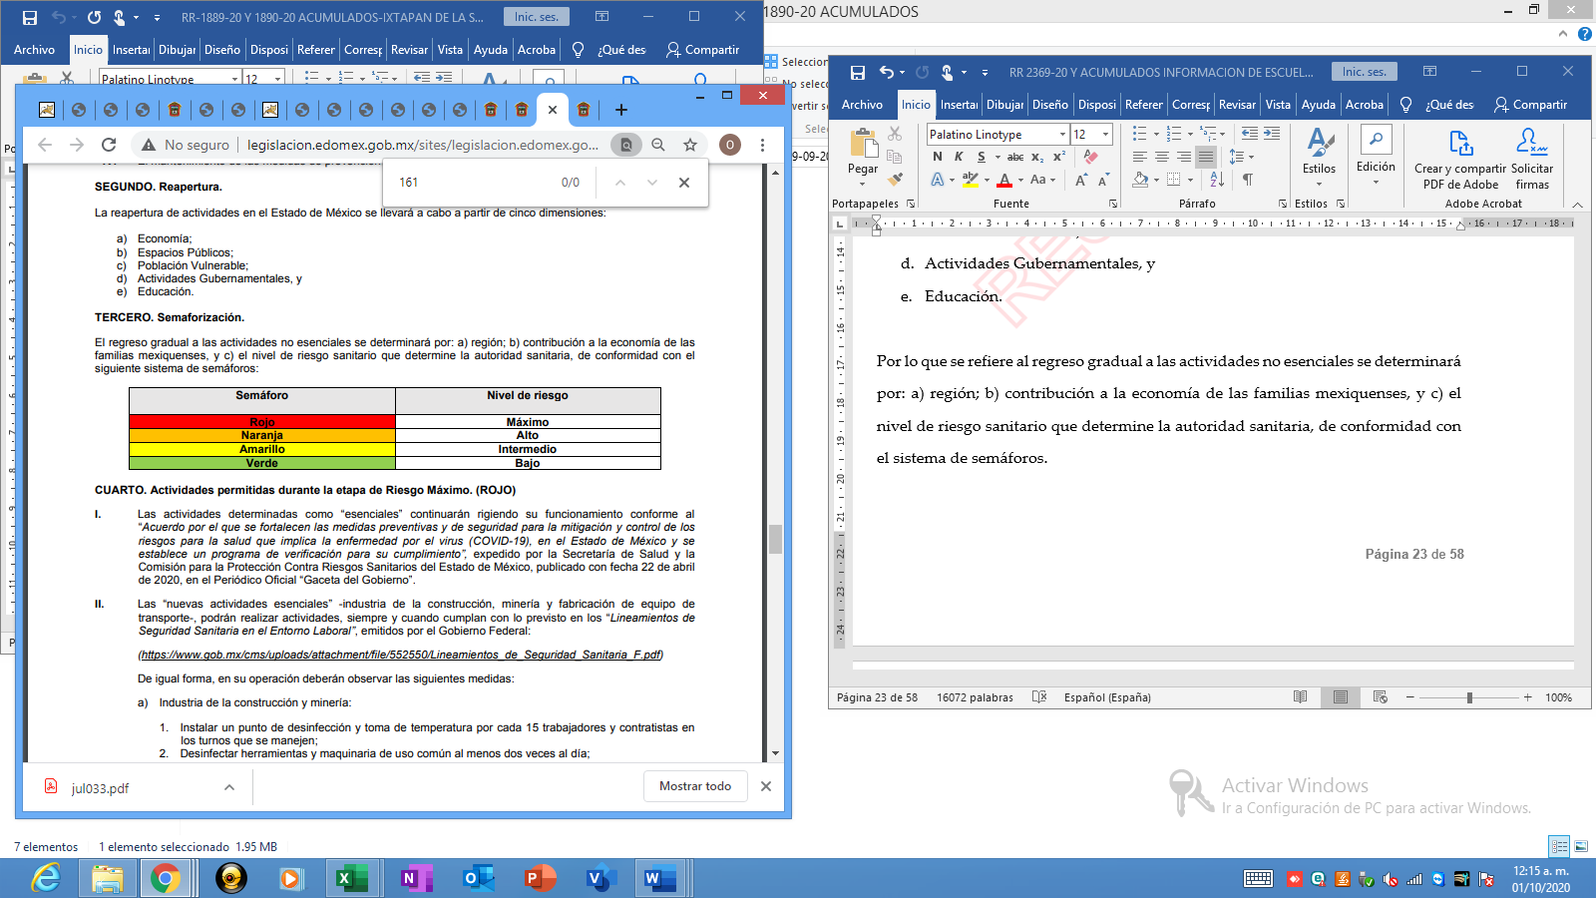
Estableciendo en los artículos cuarto, quinto sexto y séptimo las actividades permitidas durante el semáforo, atendiendo al nivel de riesgo epidemiológico, así como el nivel de riesgo sanitario determinado por la autoridad sanitaria competente, en atención a las actividades gubernamentales, el acuerdo en comento establece:
“CUARTO. Actividades permitidas durante la etapa de Riesgo Máximo. (ROJO) I. Las actividades determinadas como “esenciales” continuarán rigiendo su funcionamiento conforme al “Acuerdo por el que se fortalecen las medidas preventivas y de seguridad para la mitigación y control de los riesgos para la salud que implica la enfermedad por el virus (COVID-19), en el Estado de México y se establece un programa de verificación para su cumplimiento”, expedido por la Secretaría de Salud y la Comisión para la Protección Contra Riesgos Sanitarios del Estado de México, publicado con fecha 22 de abril de 2020, en el Periódico Oficial “Gaceta del Gobierno”.
II. Las “nuevas actividades esenciales” -industria de la construcción, minería y fabricación de equipo de transporte-, podrán realizar actividades, siempre y cuando cumplan con lo previsto en los “Lineamientos de Seguridad Sanitaria en el Entorno Laboral”, emitidos por el Gobierno Federal: (https://www.gob.mx/cms/uploads/attachment/file/552550/Lineamientos_de_Seguridad_Sanitaria_F.pdf)
De igual forma, en su operación deberán observar las siguientes medidas:
a) Industria de la construcción y minería:
1. Instalar un punto de desinfección y toma de temperatura por cada 15 trabajadores y contratistas en los turnos que se manejen;
2. Desinfectar herramientas y maquinaria de uso común al menos dos veces al día;
3. Evitar concentraciones de más de 10 trabajadores en un mismo espacio;
4. Llevar un estricto control de asistencia y acceso de los trabajadores y evitar el ingreso de personas ajenas a las obras;
5. Uso obligatorio de cubre bocas;
6. En obras con más de 50 trabajadores, establecer horarios escalonados de entrada y salida;
7. Continuar con el uso de guantes y lentes de seguridad.
b) Fabricación de equipo de transporte:
1. Establecer barreras físicas en las líneas de producción y áreas de trabajo para mantener la sana distancia entre trabajadores;
2. Contar con protocolos de seguridad sanitaria para el transporte de personal, así́como para las áreas de carga, entrada y salida de transportistas;
3. Impulsar estrategia de puertas abiertas para incrementar los flujos de aire natural;
4. Implementar horarios escalonados de entrada y salida que eviten aglomeraciones en el transporte público;
5. En el caso de grandes empresas (ancla), se encargarán de que su cadena de proveeduría cumpla con los “Lineamientos Técnicos de Seguridad Sanitaria en el Entorno Laboral” emitidos por el Gobierno Federal.
III. Apertura de unidades económicas de bajo impacto o pequeños negocios, tales como papelerías, tiendas de ropa, jugueterías, mueblerías, refaccionarias, tiendas de artículos electrónicos, así como comercios al por menor y al por mayor, cuidando, en todo momento, que no se generen aglomeraciones al interior de sus establecimientos.
IV. Industrias manufactureras, observando en todo momento las medidas previstas en el presente Acuerdo y demás disposiciones sanitarias aplicables.
V. Las siguientes actividades podrán iniciar operaciones, limitando en todos los casos su aforo a un 30% de su capacidad:
a) Actividades relacionadas con servicios personales como peluquerías, tintorerías, talleres, locales de reparación de electrodomésticos y mantenimiento en general;
b) Restaurantes y establecimientos de venta de alimentos preparados y bebidas en espacios cerrados; exceptuando bares, cantinas y demás establecimientos análogos previstos en el artículo Séptimo del presente Acuerdo;
c) Servicio de hospedaje al público en general (adicional al aforo previsto para actividades esenciales);
d) Estacionamientos;
e) Tiendas departamentales, centros y plazas comerciales, y
f) Espacios públicos, parques, zoológicos, áreas naturales, actividades acuáticas y campos deportivos, así como todas las actividades físicas y recreativas al aire libre. VI. Las siguientes actividades podrán iniciar operaciones, limitando en todos los casos su aforo a un 40% de su capacidad:
a) Restaurantes y establecimientos de venta de alimentos preparados y bebidas en espacios abiertos; sin que se pueda exceder dicho porcentaje sumando espacios cerrados y abiertos. Se exceptúan bares, cantinas y demás establecimientos análogos previstos en el artículo Séptimo del presente Acuerdo.
VII. Se permitirá la reanudación de servicios varios, profesionales, científicos o técnicos, que estén directamente relacionados con las actividades o las necesidades para la reapertura en esta etapa, privilegiando y facilitando el trabajo a distancia. Se exceptuará de lo anterior los servicios relacionados con la organización de eventos sociales y análogos.
VIII. Actividades gubernamentales, en términos del artículo Décimo Primero del presente Acuerdo.

QUINTO. Actividades permitidas durante la etapa de Riesgo Alto. (NARANJA)
- Las actividades esenciales y nuevas esenciales continuarán su funcionamiento conforme a lo previsto en el artículo Cuarto del presente Acuerdo.
II. Las actividades previstas en las fracciones III a VIII del artículo Cuarto del presente Acuerdo, continuarán su funcionamiento en los términos previstos en el mismo.
III. Las siguientes actividades podrán iniciar operaciones, limitando en todos los casos su aforo a un 30% de su capacidad:
- Servicios religiosos.

SEXTO. Actividades permitidas durante la etapa de Riesgo Intermedio. (AMARILLO)
I. Las actividades esenciales y nuevas esenciales continuarán su funcionamiento conforme a lo previsto en el artículo Cuarto del presente Acuerdo.
II. Las actividades previstas en las fracciones III, IV, VII y VIII del artículo Cuarto del presente Acuerdo continuarán su operación conforme lo previsto en el mismo. III. Las actividades previstas en las fracciones V y VI del artículo Cuarto y fracción III del artículo Quinto del presente Acuerdo, podrán aumentar su aforo al 60% de su capacidad.
IV. Las siguientes actividades podrán iniciar operaciones, limitando en todos los casos su aforo al 60% de su capacidad:
a) Servicios profesionales, científicos y técnicos distintos a los previstos en el artículo Cuarto, corporativos, organizaciones civiles y políticas, privilegiando y facilitando el trabajo a distancia;
b) Museos, cines y teatros.
V. Se reanudarán los eventos deportivos sin público, observando las medidas sanitarias y las pruebas correspondientes para asegurar la salud de los atletas. SÉPTIMO. Actividades permitidas durante la etapa de Riesgo Bajo. (VERDE)
I. Las actividades previstas en los artículos Cuarto, Quinto y Sexto del presente Acuerdo podrán operar sin limitación de aforo.
II. El resto de las actividades no contempladas en los artículos anteriores podrán reiniciar operaciones sin restricción de aforo, tales como: locales o espacios destinados a actividades culturales, auditorios, foros y palenques, gimnasios, balnearios, albercas públicas, boliches, baños públicos, vapores y spas, bares, cantinas, discotecas y videobares, centros nocturnos, centros botaneros y cerveceros, salas de sorteos de números, centros de apuestas remotas (casinos), billares y establecimientos para venta de bebidas alcohólicas para su consumo inmediato y/o al copeo. Se deberán observar las medidas de prevención e higiene que determine la autoridad sanitaria.
III. Cuando así lo determinen las autoridades educativas y sanitarias correspondientes, durante esta etapa, se podrán reanudar las actividades educativas.
….
DÉCIMO PRIMERO. Actividades gubernamentales.
Las actividades gubernamentales que se encuentran suspendidas se reanudarán sin perjuicio de lo previsto en el artículo Noveno del presente Acuerdo y, de ser el caso, conforme a los Acuerdos que sobre el particular expidan las dependencias e instituciones públicas competentes.
Las instituciones públicas deberán garantizar las medidas de prevención e higiene emitidas por las autoridades sanitarias.
Las actividades jurisdiccionales se reanudarán en términos de los Acuerdos que expidan para tal efecto las autoridades competentes.” (Sic)

De los dispositivos legales en comento se aprecia cuáles son las actividades permitidas durante la etapa de riesgo máximo (rojo), alto (naranja), intermedio (amarillo) y bajo (Verde).

Luego entonces las actividades gubernamentales se reanudarán en términos de los acuerdos que expidan para tal efecto las autoridades competentes, en este caso el Ayuntamiento de Metepec, debió emitir y/o atender los acuerdos correspondientes a los semáforo rojo, naranja, amarillo y verde; respectivamente, con la finalidad de la mitigación y control de los riesgos para la salud que implica la enfermedad por el virus (COVID-19).
Bajo ese contexto, si bien es cierto, que el que se manifestó fue servidor público habilitado competente para dar respuesta, no menos cierto es que no se colmó a cabalidad el derecho de acceso a la información pública, toda vez que se limitó a manifestar que no organizó este evento, por lo que no cuenta con la información al respecto, sin que obre un pronunciamiento respecto de los protocolos o medidas sanitarias implementadas en la Caravana del 6 de enero de 2022, por lo que se concluye que la manifestación del SUJETO OBLIGADO carece de congruencia y exhaustividad, sirve como refuerzo de lo anterior, traer a colación el Criterio 02/17, emitido por el Pleno del Instituto Nacional de Transparencia y Acceso a la Información y Protección de Datos Personales, de título y texto siguientes:
“Congruencia y exhaustividad. Sus alcances para garantizar el derecho de acceso a la información. De conformidad con el artículo 3 de la Ley Federal de Procedimiento Administrativo, de aplicación supletoria a la Ley Federal de Transparencia y Acceso a la Información Pública, en términos de su artículo 7; todo acto administrativo debe cumplir con los principios de congruencia y exhaustividad. Para el efectivo ejercicio del derecho de acceso a la información, la congruencia implica que exista concordancia entre el requerimiento formulado por el particular y la respuesta proporcionada por el sujeto obligado; mientras que la exhaustividad significa que dicha respuesta se refiera expresamente a cada uno de los puntos solicitados. Por lo anterior, los sujetos obligados cumplirán con los principios de congruencia y exhaustividad, cuando las respuestas que emitan guarden una relación lógica con lo solicitado y atiendan de manera puntual y expresa, cada uno de los contenidos de información.”
Al respecto, debe precisarse que conformidad con el artículo 120 del Bando Municipal de Metepec es atribución del Ayuntamiento contribuir a mejorar la salud entre las comunidades, coadyuvando a elevar su calidad de vida, promover y desarrollar programas de prevención y educación para la salud en coordinación con otros sectores competentes en la materia, debiendo llevar a cabo las siguientes acciones para alcanzar dicho objetivo:
Para alcanzar el objetivo, realizará las siguientes acciones:
I. Colaborar con las autoridades federales y estatales, así como instituciones privadas, en la ejecución de planes y programas de salud, a fin de mejorar el nivel de vida de las y los habitantes del municipio;
II. Promover programas de prevención de enfermedades, así como de educación para la salud entre las y los habitantes del municipio, focalizándolo a los grupos vulnerables del municipio, con el objetivo de elevar su calidad de vida, así como brindarles atención médica básica;
Asimismo, se precisa que, además la Coordinación de Protección Civil y Bomberos, que tiene entre otras, las siguientes las atribuciones en su parte conducente:
- Realizar evaluaciones de riesgo en espacios públicos y privados, cuando esté en riesgo la seguridad de la población o por solicitud ciudadana, para que a partir de la gestión integral de riesgos y el resultado de la evaluación, se apliquen las medidas y acciones necesarias para salvaguardar la vida, la integridad y la salud de la población; así como sus bienes, la infraestructura y el medio ambiente;
- Promover programas de capacitación en materia de protección civil para las y los habitantes del municipio y servidoras y servidores públicos del mismo;
- Emitir las disposiciones relativas a la regulación de protección civil en el territorio municipal;

De lo hasta aquí expuesto, es evidente que el derecho de acceso a la información del particular no puede tenerse por atendido, en consecuencia, lo procedente es ordenar, se haga entrega del soporte documental en el que consten las medidas o protocolos sanitarios implementados por el Ayuntamiento de Metepec en la Caravana de Reyes Magos, celebrada el 6 de enero de 2022, para evitar el contagio del COVID-19.
Finalmente, no escapa de la óptica de este Organismo Garante que el particular, a través de su recurso de revisión, solicitó a este Instituto, se le diera vista a la Contraloría Interna y Órgano de Control y Vigilancia en términos de la Ley de Responsabilidades de los Servidores Públicos del Estado y Municipios, a efectos de que dicho Órgano determinara el grado de responsabilidad, al considerar posibles causas de responsabilidad administrativa por el incumplimiento a las disposiciones previstas en los artículos 161, 163 segundo párrafo y 177 de la Ley de Transparencia y Acceso a la Información Pública del Estado de México y Municipios, sin embargo, es preciso hacer de su conocimiento que el recurso de revisión no es la vía para instaurar procedimientos de responsabilidad administrativa, no obstante, se dejan a salvo sus derechos para que en caso de considerarlo oportuno a sus intereses, ejerza dicha acción ante las instancias correspondientes.
Así, con fundamento en lo prescrito en los artículos 5 párrafos trigésimo, trigésimo primero y trigésimo segundo fracciones IV y V de la Constitución Política del Estado Libre y Soberano de México; 2, fracción II; 29, 36 fracciones I y II; 176, 178, 179, fracción I, 181, 185 de la Ley de Transparencia y Acceso a la Información Pública del Estado de México y Municipios, este Pleno:
R E S U E L V E:
Primero. Resultan parcialmente fundados los motivos de inconformidad hechos valer por la parte RECURRENTE en el recurso de revisión 02134/INFOEM/IP/RR/2022, por lo que, en términos del Considerando Cuarto de la presente resolución, se REVOCA la respuesta emitida por el Sujeto Obligado.
Segundo. Se Ordena al SUJETO OBLIGADO, que previa búsqueda exhaustiva y razonable, haga entrega vía SAIMEX, en términos del Considerando Cuarto de esta resolución, del documento o documento en donde conste lo siguiente:
- Los protocolos o medidas sanitarias implementadas por el Ayuntamiento de Metepec para evitar el contagio del COVID-19, que se debieron seguir también en la Caravana de Reyes Magos, celebrada el 6 de enero de 2022.
Tercero. Notifíquese vía Sistema de Acceso a la Información Mexiquense (SAIMEX), al Responsable de la Unidad de Transparencia del Sujeto Obligado la presente resolución, para que conforme a los artículo 186, último párrafo y 189, párrafo segundo de la Ley de Transparencia y Acceso a la Información Pública del Estado de México y Municipios dé cumplimiento a lo ordenado dentro del plazo de diez días hábiles, debiendo informar a este Instituto en un plazo de tres días hábiles siguientes sobre el cumplimiento dado a la misma.
Cuarto. De conformidad con el artículo 198 de la Ley de Transparencia y Acceso a la Información Pública del Estado de México y Municipios, de considerarlo procedente, el Sujeto Obligado de manera fundada y motivada, podrá solicitar una ampliación de plazo para el cumplimiento de la presente resolución.
Quinto. Notifíquese, al RECURRENTE vía Sistema de Acceso a la Información Mexiquense (SAIMEX), la presente resolución, así como, que de conformidad con lo establecido en el artículo 196 de la Ley de Transparencia y Acceso a la Información Pública del Estado de México y Municipios, en caso de que considere que le causa algún perjuicio podrá impugnarla vía Juicio de Amparo en los términos de las leyes aplicables.
ASÍ LO RESUELVE, POR UNANIMIDAD DE VOTOS EL PLENO DEL INSTITUTO DE TRANSPARENCIA, ACCESO A LA INFORMACIÓN PÚBLICA Y PROTECCIÓN DE DATOS PERSONALES DEL ESTADO DE MÉXICO Y MUNICIPIOS, CONFORMADO POR LOS COMISIONADOS JOSÉ MARTÍNEZ VILCHIS, SHARON CRISTINA MORALES MARTÍNEZ, MARÍA DEL ROSARIO MEJÍA AYALA; LUIS GUSTAVO PARRA NORIEGA Y GUADALUPE RAMÍREZ PEÑA; EN LA DÉCIMA SÉPTIMA SESIÓN ORDINARIA CELEBRADA EL ONCE DE MAYO DEL DOS MIL VEINTIDÓS, ANTE EL SECRETARIO TÉCNICO DEL PLENO, ALEXIS TAPIA RAMÍREZ.

